# Pusė. Trupmena

Padalink figūras į dvi lygias dalis ir nuspalvink pusę kiekvienos figūros.

|  |  |
| --- | --- |
|  |  |
| Skaityk: Aš nuspalvinau pusę arba  kitaip sakant gėlės. | Skaityk: Aš nuspalvinau pusę arba  kitaip sakant drugelio. |
| **Prisimink!** | (pusė) yra **viena antroji.** |

**Trupmena** yra sudaryta iš trijų dalių: trupmenos skaitiklio, trupmenos brūkšnio ir trupmenos vardiklio.

Skaitiklis

$\frac{1}{2}$ Trupmenos brūkšnys

Vardiklis

Trupmenos brūkšnys reiškia dalybos ženklą.

|  |
| --- |
| Trupmenos skaitiklis ir vardiklis parodo, kokio didumo yra ta visumos dalis. |

Trupmena yra visumos **dalis**.



Picos dalis

Vardiklis nurodo į kiek dalių yra padalinta visuma (pvz. pica).

Šiuo atveju pica yra padalinta į šešias lygias dalis, tai vardiklyje rašysime 6.

Skaitiklis nurodo, kiek dalių bus paimta. Jeigu tu suvalgysi vieną picos gabalėlį, tai reiškia, kad tu suvalgysi 1/6 picos.

Paveikslėlyje tu matai vieną sveiką picą, t.y. 6/6= 1

# Užduotys



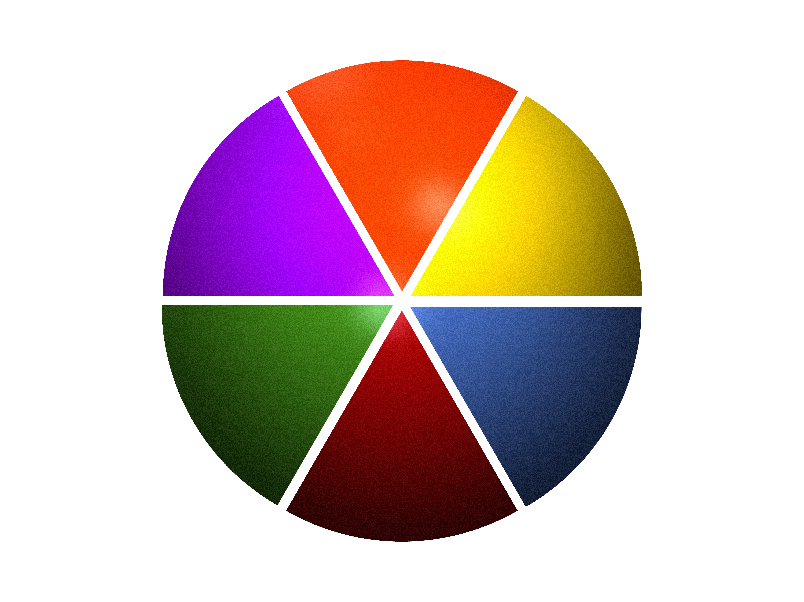

1. Paaiškink trupmena torto padalinimą.
2. Sugalvok tekstinį uždavinį paveikslėliui.